**آزمایشگاه شماره 1 آشنایی با Arduino محمد شریفی صادقی و امیرحسین هدایتی**

**چکیده**

در این آزمایش به توضیح مدار Reset در Arduino و مقاومت PullUp پرداخته می­شود. همچنین یک برنامه‌ی چشمک زن و برنامه‌ی دیگری برای ارسال و چاپ پیام 200 کاراکتری نوشته می‌شود.

**مقدمه و معرفی**

در بخش اول آزمایش، یک برنامه‌ی ساده چشمک زن برای برد Arduino با استفاده از LED تعبیه شده در خود برد توسعه داده می‌شود. در بخش دوم چگونگی فعال شدن مدار Reset در این برد مورد بحث قرار می‌گیرد و در ادامه در بخش سوم توضیح کوتاهی در رابطه با مقاومت PullUp داده می‌شود و در انتها برنامه‌ی ارسال، دریافت و چاپ پیام 200 کاراکتری با استفاده از EEPROM نوشته می‌شود.

**روش‌ها و تجهیزات مورد استفاده**

* محیط توسعه‌ی Arduino (IDE)
* برد Arduino UNO یا محیط شبیه‌سازی Proteus

**روش آزمایش**

برای انجام این آزمایش کافیست برنامه نوشته شده در Arduino را Compile کرده

و فایل hex تولید شده را به برد Arduino داخل محیط Proteus بدهیم یا با کمک

خود ArduinoIDE به برد فیزیکی Arduino بدهیم

**نتایج**

در آزمایش اول کد مربوط به LED چشمک زن به شرح زیر می باشد.

void setup() {

  pinMode(13, OUTPUT);

}

void loop() {

  digitalWrite(13, HIGH);

  delay(1000);

  digitalWrite(13, LOW);

  delay(1000);

}

در محیط Proteus با استفاده از یک برد Arduino و LED خروجی کد را نمایش می­دهیم.

در حالت روشن :

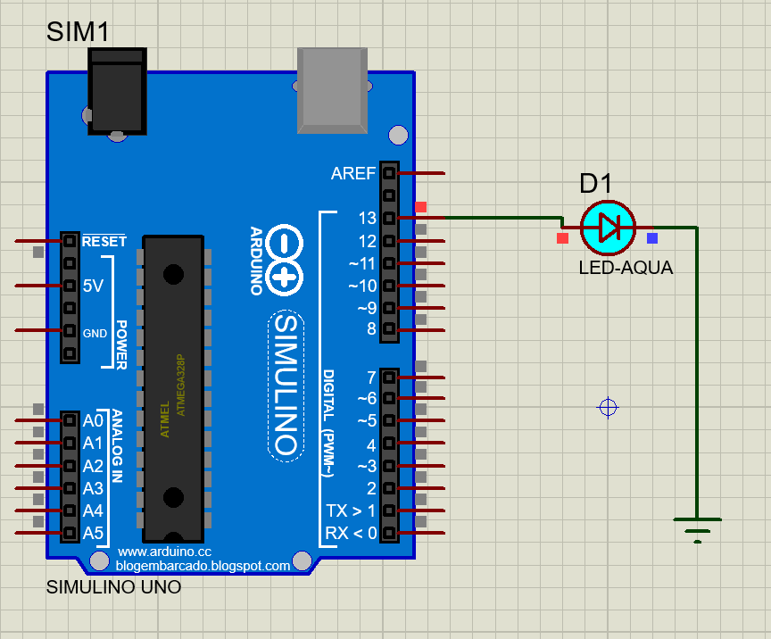

و در حالت خاموش:

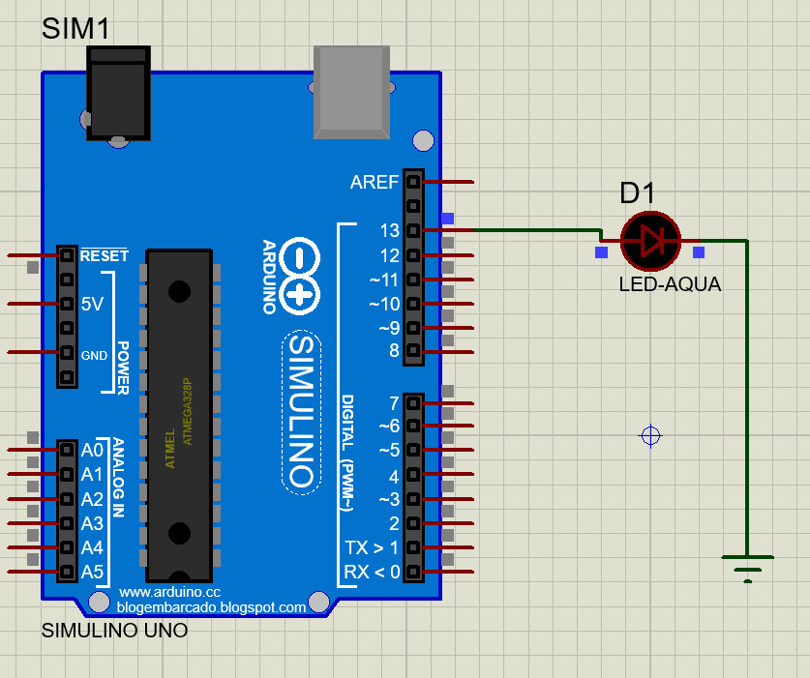

برای سوال دوم این آزمایش، در رابطه با مدار Reset می‌دانیم که مقاومت R1 در اینجا در نقش PullUp فعال است. به طور عمومی این مقاومت‌ها دارای مقدار 10KΩ هستند. حال بر اساس مقدار تأخیر مطلوب (T) و با توجه به رابطه‌ی T = RC، مقدار ظرفیت خازن قابل محاسبه است که در اینجا برابر با 10nF می‌باشد.

در بخش سوم آزمایش، به توضیح مقاومت PullUp و محاسبه‌ی مقدار آن در مدار داده شده می‌پردازیم. مقاومت PullUp که گاهاً مبتنی بر مدار، PullDown نیز نامیده می‌شود، به عنوان یک Noise Canceler ایفای نقش می‌کند. امواج الکترومغناطیسی مختلفی اطراف میکروکنترلر وجود دارد که ممکن است در پین‌های آن القای جریان کنند. از این رو با بکارگیری یک مقاومت PullUp در کنار سیم اتصال به زمین یا منبع تغذیه، می‌توان اطمینان داشت که پین متصل به آن دارای مقدار مورد انتظار خواهد بود.

مقاومت‌ها دارای کاربرد عمومی تری هستند. آنها برای جلوگیری از سوختن دستگاه‌ها، مانند LEDها در برابر جریان‌های غیرعادی استفاده می‌شوند.

در این مدار، با توجه به فرمول $R=\frac{V_{S}-V_{F}}{I_{S}}$ مقدار R1 به راحتی قابل محاسبه است. اگر $V_{S}=10V$ و $V_{F}=5V$ و $I_{S}=50mA$، مقدار R1 برابر خواهد بود با 100Ω.